Braas Doppel-S Aerlox Falzdachstein Antennendurchgang

BMI Deutschland BRAAS

Eigenschaften

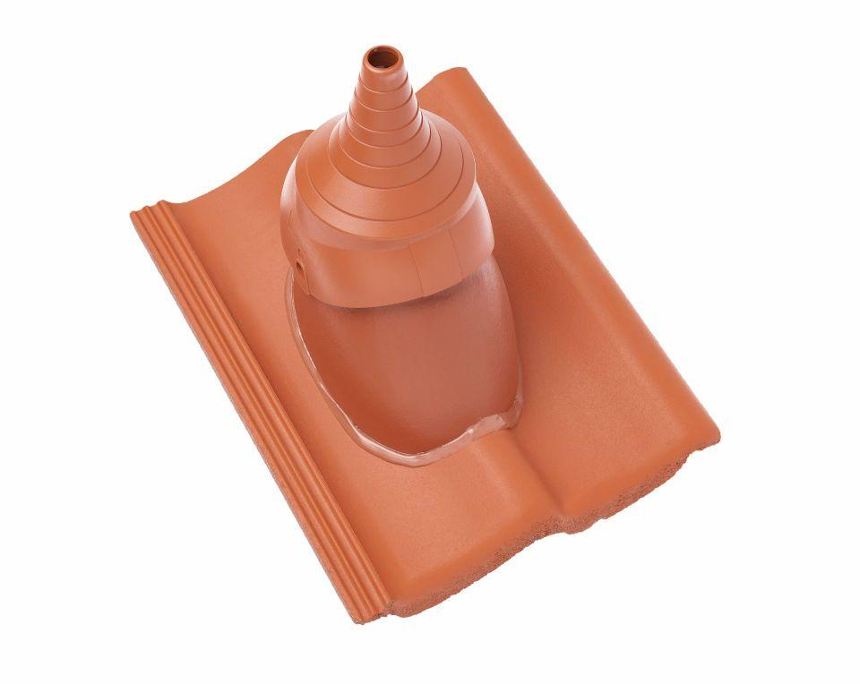

Farbton

rot, schwarz

Werkstoff

Polyvinylchlorid (PVC-U)

Breite (mm)

330,00

Höhe (mm)

270,00

Länge (mm)

420,00